$y=\left| 1-\left| x+3\right| \right| $

Область определения функции:

$x\in~\left( -\infty ,\infty \right)$

Пересечение с осью абсцисс (OX):

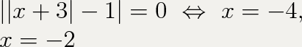

Пересечение с осью ординат (OY):

$x=0,\quad f\left(x\right)=2$

Поведение функции на бесконечности:

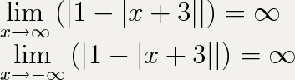

Исследование функции на чётность/нечётность:

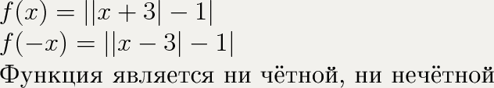

Производная функции равна:

C:\Users\татьяна\Desktop\drivermath (2).gif

Нули производной:

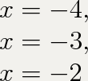

Функция возрастает на:

C:\Users\татьяна\Desktop\drivermath (4).gif

Функция убывает на:

C:\Users\татьяна\Desktop\drivermath (5).gif

Минимальное значение функции:

C:\Users\татьяна\Desktop\drivermath (6).gif

Максимальное значение функции:



